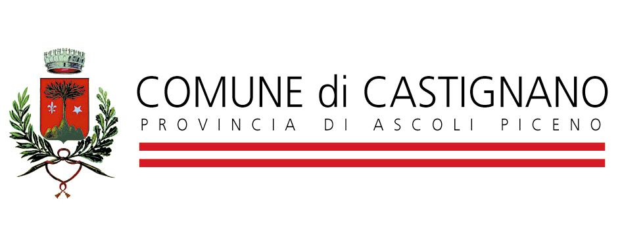

**UFFICIO TECNICO**

pec: [comunecastignano.ap@pec.it](mailto:comunecastignano.ap@pec.it)

**Spett. REGIONE MARCHE**

**SERVIZIO SVILUPPO E**

**VALORIZZAZIONE DELLE MARCHE**

P.F. BENI E ATTIVITÀ CULTURALI

*Via Gentile da Fabriano, 9 60125 Ancona*

PEC:[regione.marche.funzionebac@emarche.it](mailto:regione.marche.funzionebac@emarche.it)

**AVVISO PUBBLICO PER LA CONCESSIONE DI “CONTRIBUTI PER INSTALLAZIONI ARTISTICHE** **DI LIGHT DESIGN PER LA VALORIZZAZIONE DEI BORGHI E CENTRI STORICI” - ANNUALITÀ 2021.**

**ALLEGATO 2 – SEZIONE “C”**

|  |  |
| --- | --- |
| **CRONOPROGRAMMA** | |
| Elaborazione ed avvio del progetto | Entro il 31/05/2021 |
| Realizzazione degli interventi | Entro il 31/08/2021 |
| Gestione dei pagamenti | Entro il 15/09/2021 |
| Presentazione della rendicontazione | Entro il 30/09/2021 |

In fede

Castignano 06/04//2021

________________________ ___________

(Firma del legale rappresentante)

Documento informatico firmato digitalmente ai sensi del testo unico D.P.R. 28 dicembre 2000, n. 445, del D. Lgs. 7 marzo 2005, n. 82 e s.m.i. e norme collegate, il quale sostituisce il testo cartaceo e la firma autografa